Анализ работы волонтёрского центра "Готов к добру"

за 2021-2022 учебный год

«В сердце добровольчества (волонтерства) собраны
идеалы служения и солидарности и вера в то,
что вместе мы можем сделать этот мир лучше.

Кофи Анан, генеральный секретарь ООН

Волонтерская деятельность - один из видов благотворительной деятельности, которая направлена на предоставление безвозмездных услуг человеку или группе людей, не являющихся родственниками волонтера, без расчета на денежное вознаграждение, осуществляется на основании Федерального закона РФ "О благотворительной деятельности и благотворительных организациях" № 135-ФЗ от 7 июля 1995г. Федеральный закон от 11 августа 1995 г. N 135-ФЗ «О благотворительной деятельности и благотворительных организациях» (статья 5 – определение понятия «доброволец» в контексте благотворительной деятельности (виды такой деятельности – статья 2); статья 7.1 – договоры между добровольцем и благополучателем, благотворительной организацией, компенсация расходов добровольца).
Федеральный закон от 19 мая 1995 г. N 82-ФЗ «Об общественных объединениях» (определяет возможные организационно-правовые формы деятельности волонтерских объединений)
"Добровольцы (волонтеры) - физические лица, осуществляющие добровольческую (волонтерскую) деятельность в целях, указанных в пункте 1 статьи 2 настоящего Федерального закона N 15-ФЗ "О внесении изменений в отдельные законодательные акты Российской Федерации по вопросам добровольчества (волонтёрства)" от 5 февраля 2018 г. или в иных общественно полезных целях".
Общие правовые основы деятельности волонтёров созданы следующими документами:
- Всеобщая Декларация Прав Человека (1948 г.);
- Международная Конвенция о Правах Ребенка (1989 г.);
- Конституция РФ (1993 г., ч. 4 и 5, ст. 13, ч. 2, ст. 19, ст. 30);
- Гражданский Кодекс РФ (ст. 117).
Цель:
- вовлечение школьников в социально-значимую деятельность, создание условий для реализации прав обучающихся на добровольное, безвозмездное и непосредственное участие в решении социальных проблем населения, сообщества, города, создание условий для приобретения новых знаний, некоторых профессиональных навыков, развития коммуникативных и организаторских способностей, самореализации, самоактуализации и ценностного самоопределения обучающихся.
Задачи:
- расширение сферы внеучебной деятельности и вторичной занятости обучающихся;
- содействие всестороннему развитию обучающихся для формирования активной жизненной позиции;
- создание условий для раскрытия потенциала школьников, как активного субъекта общественных отношений и её интеграция в процессы социального и духовно-нравственного развития общества;
- вовлечение обучающихся в проекты, связанные с оказанием безвозмездной помощи всем нуждающимся в ней людям и обществу;
- создание оптимальных условий для развития волонтёрского движения по профилактике наркомании и асоциальных явлений в районе, ориентацию на здоровый образ жизни, формирование ценностей в молодежной культуре, направленных на неприятие социально опасных привычек.
Одним из направлений в структуре учебно-воспитательной работы, направленной на обеспечение социальных гарантий в вопросах профессионального самоопределения обучающихся, является волонтёрская деятельность. Волонтёрский центр "Готов к добру" реализует социальное направление волонтёрской деятельности — это очень распространенный и исторически сложившийся вид добровольной помощи людям.

В целях социально-профессиональной адаптации обучающихся седьмой год, начиная с 1 сентября 2015 года, в Центре профориентации реализуется проект «Профессиональное самоопределение молодёжи и волонтёрство» согласно Положению, разработанному Центром профориентации. В межведомственном взаимодействии Центра профориентации с Комитетом по делам спорта, туризма и молодёжной политики Аксайского района, МБУЗ ЦРБ Аксайского района, Центром социального обслуживания граждан пожилого возраста и инвалидов организована деятельность волонтёрского центра "Готов к добру". Совместно с МБУЗ ЦРБ Аксайского района, в Центре профориентации создана волонтёрская группа школьников "Готов к Добру", членами которой являются учащиеся 14-18 лет общеобразовательных организаций.

Волонтёрский центр "Готов к Добру" работает по направлениям:
- благотворительная деятельность, информирование населения о деятельности волонтерского движения;
- участие в организации и проведении мероприятий, направленных на профилактику наркомании и других асоциальных явлений, пропаганду здорового образа жизни;
- обучение в оказании первой медицинской помощи (обучение, практика) в мастерской "Сам себе доктор" по программам: "Основы медицинских знаний и здорового образа жизни", "Основы медицинских знаний";
- оказание практической помощи (помощь медицинскому персоналу, больным) в лечебно-профилактических учреждениях Аксайского района.
- оказание помощи в детских учреждениях Аксайского района и др.
В 2021-2022 уч.г. 12 волонтёров обучались в Школе волонтёра. 77 волонтеров из 10 школ Аксайского района: школ №1, 2, 4 Аксайского района, гимназии №3, Лицея №1, Старочеркасской, Рассветовской, Большелогской, Дивненской школ, школы п. Реконструктор участвовали в акциях, организованных Комитетом по делам спорта, туризма и молодёжной политике Аксайского района: в экологических акциях, ЗОЖ и др. В 2020-2021г. В связи со сложной эпидемиологической обстановкой по Сovid-19 проводилась подготовка волонтёров в мастерской "Школа волонтёра". Волонтёрскую помощь оказывали 20 обучающихся из ОО: из Аксайских школ № 1, 2, 4, гимназии № 3, Большелогской, п. Реконструктор, Рассветовской, Октябрьской в своих общеобразовательных организациях, участвовали в экологических акциях, ЗОЖ. В лечебно-профилактических учреждениях района волонтёрскую помощь в 2019-2020 уч.г. оказывали 20 обучающихся из Аксайских школ № 1, 2, 4, гимназии № 3, Лицея № 1, Дивненской, Большелогской школ, в 2018-2019 уч.г. - 17 из 8 ОО: Аксайских школ № 1, 2, 4, гимназии № 3, Лицея № 1, Рассветовской, Большелогской школ, х. Верхнеподпольный, в 2017-2018 уч.г. - 28 волонтёров из 9 ОО: Аксайских школ № 1, 2, 4, гимназии №3, Лицея № 1, Рассветовской, Старочеркасской, Дивненской школ, х. Верхнеподпольный, 2016 -2017 уч.г 39 волонтёров из 7 ОО района: Аксайских школ № 1, 2, 4, гимназии № 3, школы х. Верхнеподпольный, Рассветовской, Дивненской школ, 2015-2016 уч.г. - 97 волонтёров из 8 ОО: Аксайских школ № 1, 2, 4, гимназии № 3, Лицея № 1, Рассветовской, Островской, Дивненской школ.
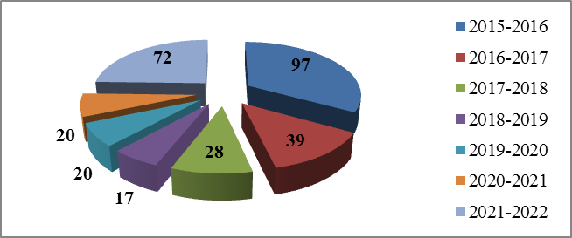
За семь лет волонтёрскую помощь медицинским работникам оказали 312 волонтёров.
Диаграмма 1. Количество волонтёров в Центре профориентации за 7 лет

Волонтёры, которые не достигли четырнадцатилетнего возраста, для получения волонтёрской книжки, обучаются в мастерских "Сам себе доктор" и "Школа волонтёра".
Согласно приказу № 10 УД от 31.05.2022 года выданы сертификаты 10 обучающимся 9 классов, прошедшим обучение в мастерской "Сам себе доктор» по программе «Основы медицинских знаний и здорового образа жизни» в объёме 144 часов и 12 обучающимся 11 классов и «Основы медицинских знаний» в 11 классах в объёме 144 часов.

№  п/п | № документа | Фамилия, имя, отчество | ОО, класс
 | 124 | Алиева Амина Фахраддиновна | МБОУ Октябрьская СОШ,11
 | 125 | Алыева Нармин Хабибовна | МБОУ АСОШ №2, 11
 | 126 | Батгутдинова Алина Марселевна | МБОУ гимназия №3, 11
 | 127 | Вьюнников Николай Михайлович | МБОУ Большелогская СОШ, 11
 | 128 | Мурадова Фатима Фаризовна | МБОУ АСОШ №2, 11
 | 129 | Насибова Джейран Рашковна | МБОУ СОШ 4, 11
 | 130 | Чудновская Дарья Евгеньевна | МБОУ гимназия №3, 11
 | 131 | Шкода Полина Викторовна | МБОУ СОШ п. Реконструктор, 11
 | 132 | Лебединцева Варвара Сергеевна | МБОУ СОШ 4, 11
 | 133 | Новрузалиева Нурай Эльнур кызы | МБОУ СОШ 4, 9
 | 134 | Леонова Екатерина Сергеевна | МБОУ гимназия №3, 11
 | 135 | Озерова Ева Владимировна | МБОУ Лицей № 1, 11
 | 136 | Беспалова Софья Андреевна | МБОУ СОШ № 1, 9
 | 137 | Бобкова Анна Владимировна | МБОУ СОШ № 1, 9
 | 138 | Глухонько Надежда Владимировна | МБОУ СОШ № 1, 9
 | 139 | Игнатова Диана Андреевна | МБОУ СОШ № 1, 9
 | 140 | Кричухина Ева Александровна | МБОУ СОШ № 1, 9
 | 141 | Надоля Юлия Романовна | МБОУ СОШ № 1, 9
 | 142 | Хакими Анита Бабаевна | МБОУ СОШ № 1, 9
 | 143 | Хромова Диана Дмитриевна | МБОУ СОШ № 1, 9
 | 144 | Чопикян Лиана Эдгаровна | МБОУ СОШ № 1, 9
 | 149 | Шевченко Владислав Сергеевич | МБОУ гимназия №3, 11
Таблица 1. Обучающиеся, получившие сертификаты в 2022 г.
Лучшие волонтёры-выпускники 11 классов 2021-2022уч.г. были рекомендованы для получения целевых направлений для поступления в Рост ГМУ:
№  п/п | Фамилия, имя, отчество | ОО
 | Алиева Амина Фахраддиновна | МБОУ Октябрьская СОШ
 | Алыева Нармин Хабиловна | МБОУ АСОШ №2
 | Батгутдинова Алина Марселевна | МБОУ гимназия № 3 Аксайского района
 | Колесникова Яна Витальевна | Ростовский мед. колледж при РГМУ (I курс)
 | Лебединцева Варвара Сергеевна | МБОУ СОШ № 4
 | Мурадова Фатима Фаризовна | МБОУ АСОШ №2,
 | Насибова Джейран Рагифовна | МБОУ СОШ №4
 | Чигракова Анастасия Юрьевна | МБОУ СОШ № 7 п. Реконструктор
 | Чудновская Дарья Евгеньевна | МБОУ гимназия № 3 Аксайского района
 | Шкода Полина Викторовна | МБОУ СОШ № 7 п. Реконструктор

За шесть лет работы волонтёрского центра "Готов к добру" с 2016-2017 уч.г. волонтёры получили 48 целевых направления для поступления в РостГМУ.

Диаграмма 2. Волонтёры - выпускники, получившие целевые направления в Рост ГМУ в течение шести лет
Инновационный подход в организации волонтерского движения - единство профессионального, образовательного и социального самоопределения школьников. Волонтёры участвовали в подготовке районных мероприятий: Ярмарка учебных мест "Я выбираю будущее", "Конкурс плакатов "Я в рабочие пойду", "MeetUp "Добровольцы – волонтёры" на базе МБОУ СОШ №4 по реанимации, десмургии, измерению артериального давления и др.

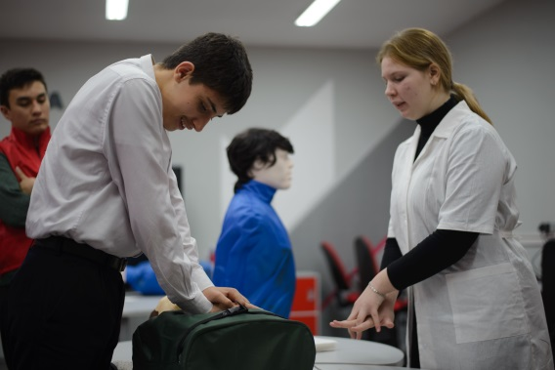 | 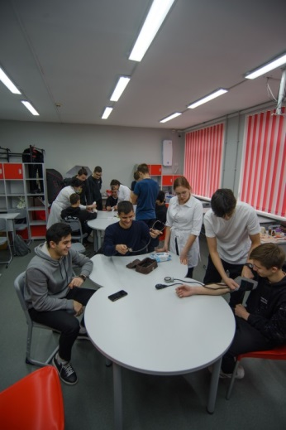 | 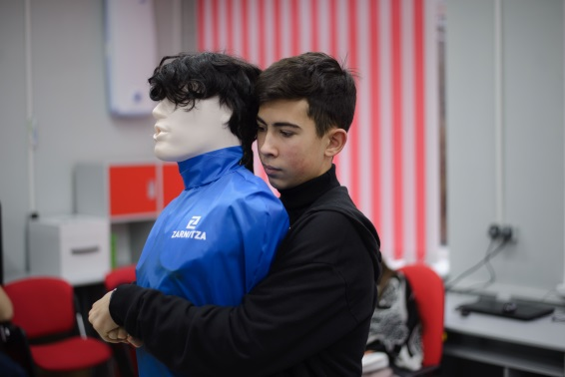
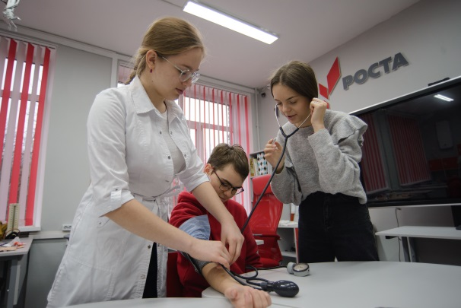 | 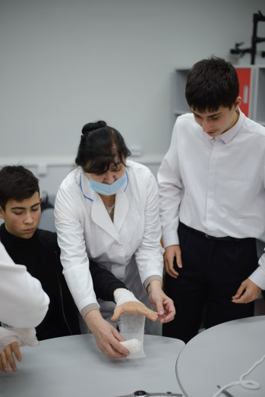 | 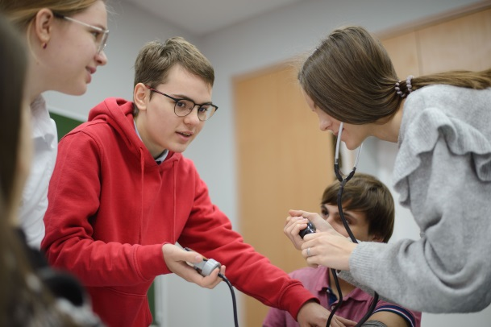
Волонтерство - часть молодежной культуры, перспективное, позитивно мотивированное и хорошо себя зарекомендовавшее средство решения проблемы социализации молодого поколения, включения его в общественную жизнь с самого раннего возраста. И, самое главное, возможность заложить в юном поколении основы для формирования человеческих начал, качеств, превращающих безликое население в живых и чувствующих людей, в активных, мыслящих граждан своей страны.
Работая волонтёром, подростки обретают самоуважение, становятся уверенными. В дальнейшей жизни им проще будет включаться в любую деятельность, оказывать положительное влияние на людей, легко занимать лидерские позиции, проявлять толерантность и уважение к окружающим. В процессе деятельности волонтёры учатся взаимодействовать с внешним миром, получая информацию, знания, обучаясь и развивая личностные качества.
Волонтёрское движение в Центре профориентации - это большой вклад в развитие личностных, социально-значимых качеств подростка.

Предложения:
- Продолжать волонтёрскую деятельность, совершенствуя её формы.
- Информировать население о деятельности волонтёрского движения.
- Расширять добровольческую деятельность с привлечением подростков для помощи в службе социальной защиты населения, детских дошкольных учреждениях и т. д.
- Продолжать участие в организации и проведении мероприятий по ЗОЖ, направленных на профилактику наркомании и других асоциальных явлений, пропаганду здорового образа жизни, и т.д.

Старший педагог ДО
МБУ ДО ЦПиСПСУ АР Л.Н. Водопьянова

